Министерство образования и науки Российской

**Федерации Федеральное государственное бюджетное образовательное учреждение высшего образования**

«Владимирский государственный университет имени Александра Григорьевича и Николая Григорьевича Столетовых»

(ВлГУ)

Кафедра информационных систем

и программной инженерии

***КУРСОВОЙ ПРОЕКТ***

*Прототип программной системы «Название»*

Выполнил:

ст. гр. ПРИ-118

Сметанин М.А.

Принял:

ст.преп. Тимофеев А.А*.*

*Владимир, 2020*

**СОДЕРЖАНИЕ**

**1 ВВЕДЕНИЕ**

В современном мире всё меньше людей общаются и знакомятся в реальной жизни, на это влияет множество факторов: ускорение темпа жизни, закрытость людей, неумение молодого поколения общаться вживую и т. д. И, с приходом в нашу жизнь интернета, появление сайтов знакомств стало вопросом времени. Изначально к ним относились с недоверием, так как знание обычный пользователь воспринимал такие знакомства, как что-то неестественное, но, со временем, благосклонность к таким способом знакомства возросла, как и аудитория сайтов. Ведь, как оказалось, знакомится на сайтах, назначение которых — знакомство, гораздо проще, чем в кафе или на улице. Но и эти способы никто не вытеснял, так как старое поколение всё ещё с недоверием относится к подобному роду авантюрам. На текущий момент сайты знакомств занимают лидирующие позиции для знакомств, у молодёжи: Tinder, Badoo и др. Это обусловлено тем, что молодёжь большую часть времени проводит в интернете и очень не любит выходить за пределы зоны комфорта, в том числе и для того, чтобы познакомиться с кем-либо в реальной жизни. Да и банально, зайти на специализированный сайт, сделать пару действий и ждать, когда тебе ответят взаимностью проще, нежели иные способы.

Таким образом выходит, что сайты знакомств в наше время актуальны и с каждым годом их актуальность будет только расти, особенно среди молодёжи. Так как компьютеры, телефоны, а с ними и интернет, занимает всё большую часть нашей жизни, гораздо быстрее и удобнее найти кого-то в привычной для себя среде. А так же, такие знакомства гораздо быстрее и удобнее, нежели знакомства «дедовским» способом.

**Идея проекта**

**1. *Название проекта***

FriendZone – рабочее название

**2. *Цель и задачи проекта***

Целью проекта является разработка веб-приложения, предоставляющего пользователям перечень услуг по поиску: собеседника, друга, возможно, второй половинке (лол, проходишь тест на мемы и люди, с +50% совпадением, выпадают тебе для свайпа).

Для достижения поставленной цели необходимо решить следующие задачи:

* реализовать функционал регистрации с последующим созданием и редактированием анкеты;
* реализовать различные элементы и функционал взаимодействия с другими анкетами (лайк, дизлайк, отправка сообщений/жалоб и т. д.);
* разработка ТЗ;
* разработка прототипа интерфейса;
* реализовать функционал модерации сообщений;
* разработка веб-интерфейса;
* реализовать функцию поиска согласно заданным критериям, геолокации и расстояния.

**3. *Список аналогов***

* Tinder
* Badoo (функционал переписки, возможно, просмотра профилей рядом)
* Bumble (не тестилось, возможно стоит рассматривать как смесь 1 и 2)
* Мамба

**4. *Команда, роли в команде***

**Сметанин Максим:**

* Дизайнер UI/UX;
* Разработка
* Аналитика

**Алексеев Даниил:**

* Понятия
* Не
* Имею
* Лидер команды

**Календарный план проекта**

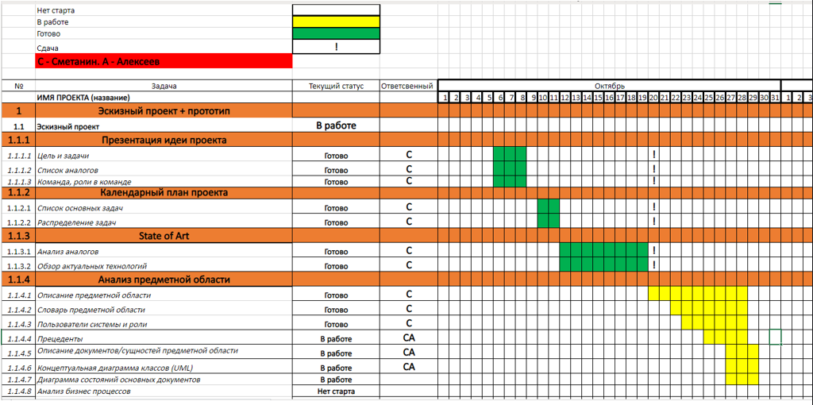**State of Art**

1. ***Обзор актуальных технологий***

Господи, пусть Серёга подскажет

заглушка для технологий :)

**2. *Анализ аналогов***

Перечень критериев оценки:

* *Коммуникация*:

1 — сообщения за деньги;

2 — ограниченное кол-во переписок. Больше — за деньги;

3 — возможность отправить при взаимной симпатии или с помощью доната;

4 — взаимодействие, только через взаимную симпатию;

5 — взаимодействие разрешено без взаимной симпатии, но, если пользователь, которому пишут, даст согласие на переписку. Отказ — запрет писать.

* *Монетизация:*

1 — сайт похож на сплошной рекламный баннер;

2 — реклама есть, но весьма неподобающая;

3 — принудительное включение рекламы (видео) после n-ого «свайпа» и/или в качестве свайпа. Предложения повысить популярность и прочие покупки;

4 — реклама всплывает при «свайпе» и с ней можно точно так же взаимодействовать;

5 — реклама отсутствует.

* *Дизайн:*

1 — ориентация на сайте невозможна. Дизайн отстал от современных требований, очень перегруженный сайт, назначение элементов непонятно;

2 — улучшена ориентация и/или дизайн, но всё ещё нагружено и не дотягивает до стандартов 2020, назначение элементов всё ещё непонятно;

3 — достаточно нагруженный интерфейс. Важные пункты не бросаются в глаза сразу, назначение некоторых элементов непонятно;

4 — слегка нагруженный интерфейс, но понятен. Удобная ориентация. Отсутствие визуальных эффектов при «свайпе».

5 — интуитивно понятный интерфейс. Минималистичен, назначение иконок понятно сразу Приятная визуализация «свайпа»;

* *Функциональность (В сумму «Итого» не идёт)*:

1 — базовый функционал: «свайпы» и переписки с взаимными (или нет) симпатиями;

2 — расширенный функционал переходящий в подобие социальной сети: видеотрансляции, люди рядом, популярные люди и т. д. ;

3 — функционал, который превышает необходимые, для **сайта знакомств**, требования: мини-игры, анонимные объявления, подобие ЖЖ (дневник/микроблог) и т. д.

|  |  |  |  |  |
| --- | --- | --- | --- | --- |
|  | Tinder | Badoo | Bumble(?) | Мамба |
| Коммуникация | 4 | 5 | 4 | 3 |
| Монетизация | 4 | 3 | 4 | 3 |
| Дизайн | 5 | 4 | 5 | 3 |
| Функционал | 1 | 2 | 2 | 3 |
| Итого | 13 | 12 | 13 | 9 |

Среди рассмотренных вариантов Tinder, на данный момент, выглядит самым идеальным вариантов (хотя идут споры о том, какая система коммуникации лучше). Итоговое веб-приложение будет похоже на Tinder, но с видоизменённым функционалом взаимодействия пользователей и несколько изменённым вариантом выдачи списка аккаунтов для «свайпов».

**Анализ предметной области**

**1. Описание предметной области**